AI开发工具安装指南
面向初学者的TRAE + Claude Code安装教程

前言
本指南将帮助您从零开始安装和配置AI辅助开发环境。即使您是编程新手，也能轻松完成安装。我们将安装以下工具：
- TRAE - 字节跳动发布的AI原生IDE（集成开发环境）
- VS Code插件 - 丰富的开发扩展功能
- Claude Code插件 - Anthropic推出的AI编程助手

一、TRAE简介

1.1 什么是TRAE
TRAE（Training AI-native Environment）是字节跳动于2025年发布的AI原生集成开发环境。它基于VS Code架构构建，原生集成了强大的AI编程辅助功能，可以帮助开发者更高效地编写代码。

1.2 TRAE的主要特点
- 完全免费 - 对个人开发者完全免费使用
- 中文友好 - 界面支持中文，对国内用户非常友好
- AI原生 - 内置AI对话和代码补全功能
- 兼容VS Code - 支持VS Code的大部分插件

二、下载和安装TRAE

2.1 系统要求
在安装前，请确保您的电脑满足以下要求：
项目 | 要求
操作系统 | Windows 10/11、macOS 10.15+、Linux
内存 | 至少4GB，推荐8GB或以上
硬盘空间 | 至少2GB可用空间
网络 | 需要联网下载和使用AI功能

2.2 下载TRAE
- 打开浏览器，访问TRAE官方网站：https://www.trae.cn
- 点击页面上的「免费下载」按钮
- 根据您的操作系统选择对应版本：
- Windows用户选择 .exe 安装包
- macOS用户选择 .dmg 安装包
- Linux用户选择 .deb 或 .rpm 安装包
- 等待下载完成

2.3 安装TRAE（Windows）
- 双击下载的 .exe 安装文件
- 如果出现安全提示，点击「仍要运行」
- 在安装向导中，选择安装位置（建议使用默认位置）
- 勾选「创建桌面快捷方式」方便日后使用
- 点击「安装」按钮，等待安装完成
- 安装完成后，点击「完成」启动TRAE

2.4 安装TRAE（macOS）
- 双击下载的 .dmg 文件
- 在弹出的窗口中，将TRAE图标拖动到「应用程序」文件夹
- 打开「应用程序」文件夹，找到TRAE并双击打开
- 如果提示「无法验证开发者」，请前往「系统偏好设置」→「安全性与隐私」，点击「仍要打开」
💡 小提示：首次启动TRAE时，可能需要登录字节跳动账号。您可以使用手机号或邮箱注册一个免费账号。

安装完成打开：
IDE模式，可以理解为关联项目的，就是说你打开的目录是在D:\idea\testProject，则你在右边向AI提问的时候，默认AI会扫描这个目录下的文件。（扫描会多消耗token）
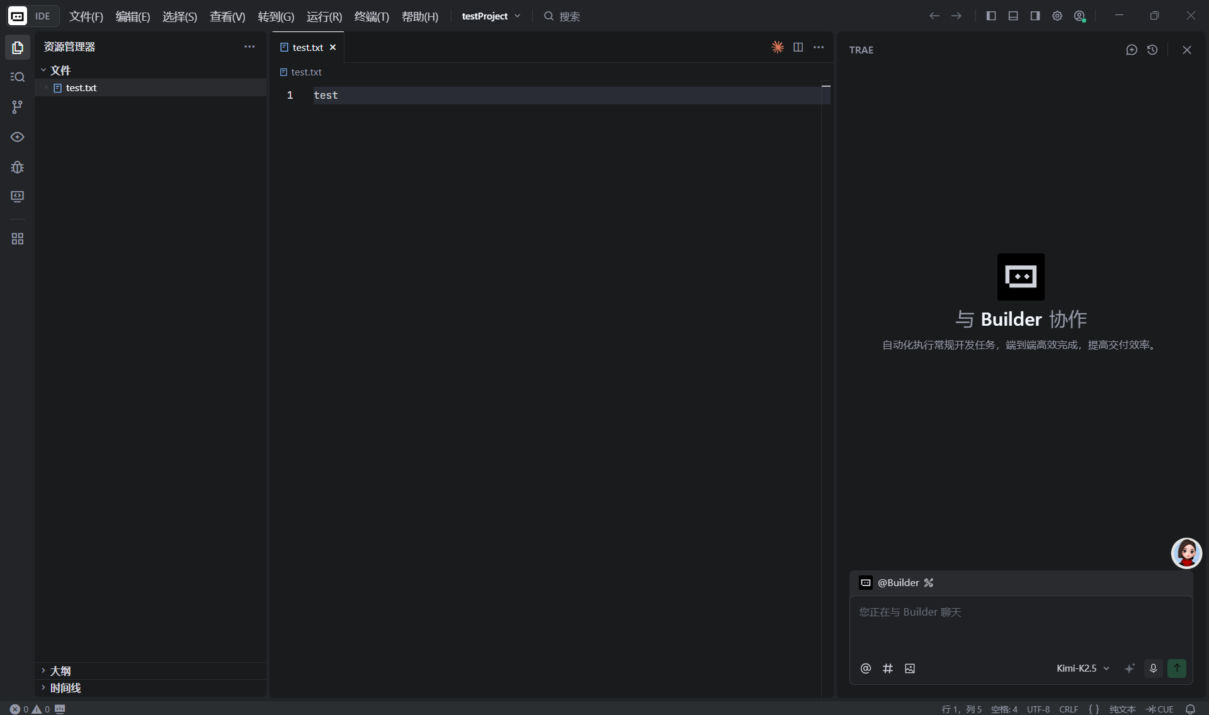
按左上角切换solo模式，就是说向AI提问，AI不会去关联目录。（单独模式）
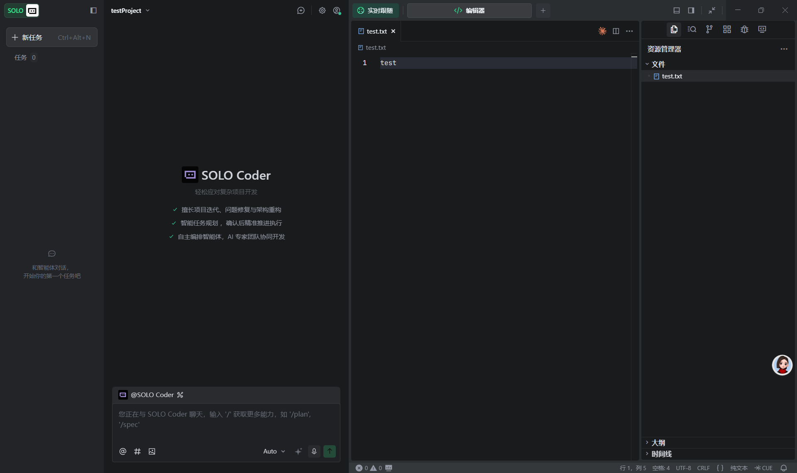

三、前置插件安装

3.1在Solo模式下让AI自己安装Node.js
帮我安装node.js
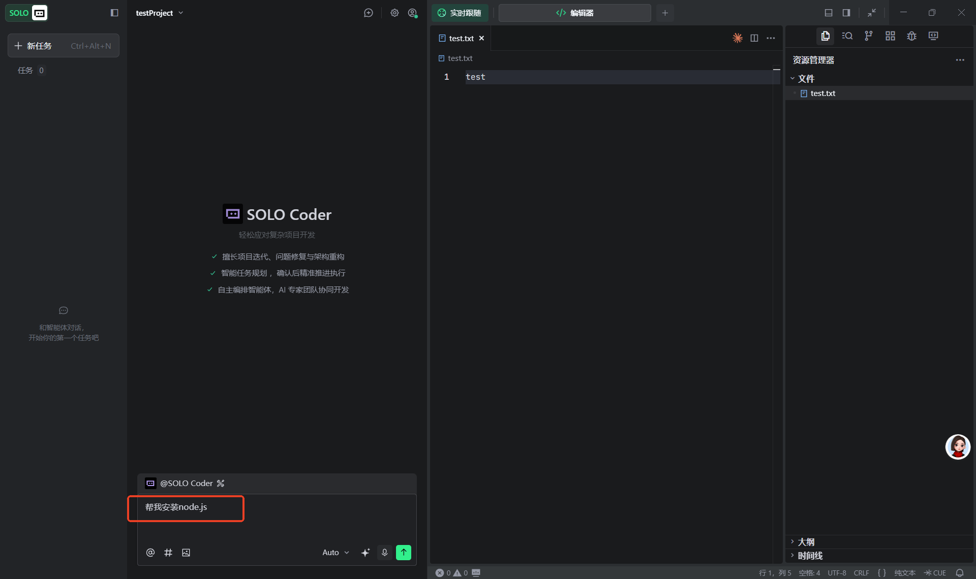
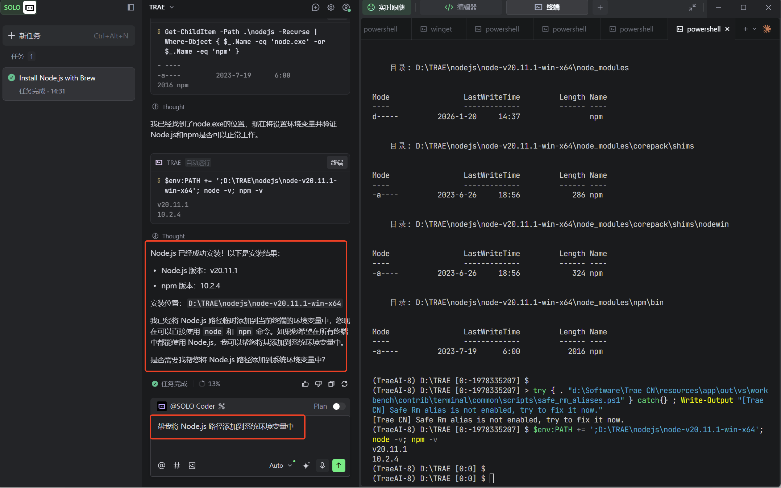
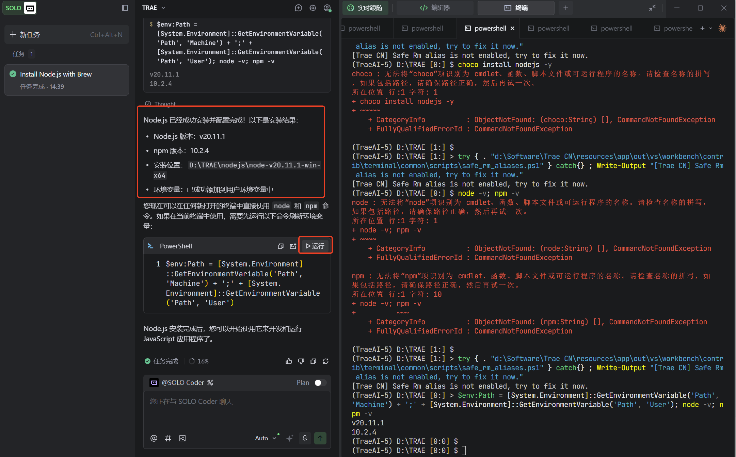

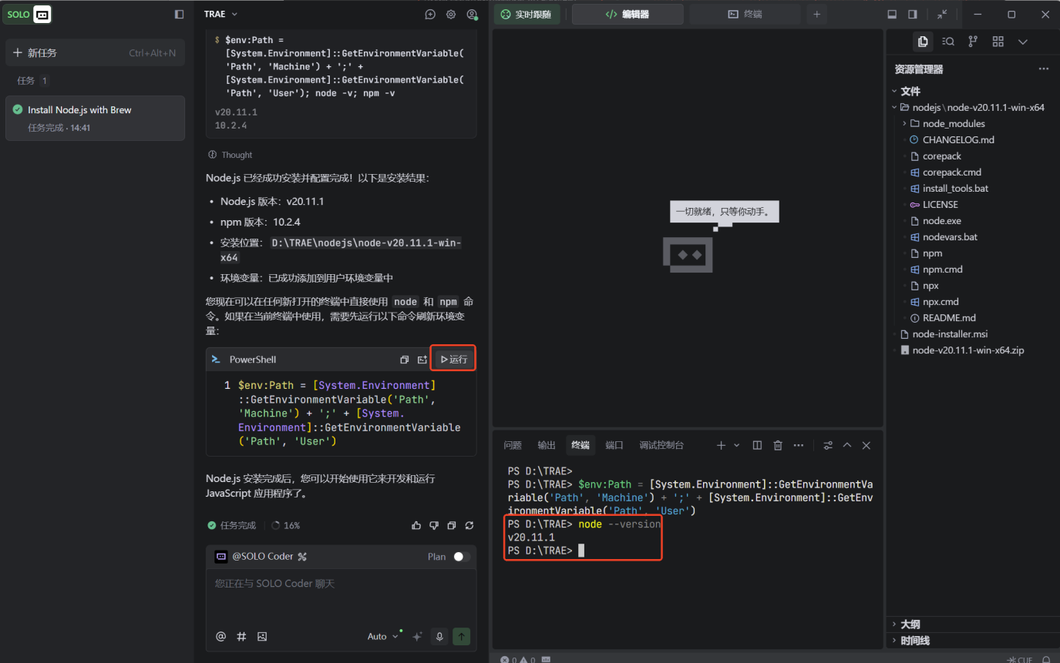

2. 在Solo模式下全局安装 Claude Code
帮我安装Claude Code
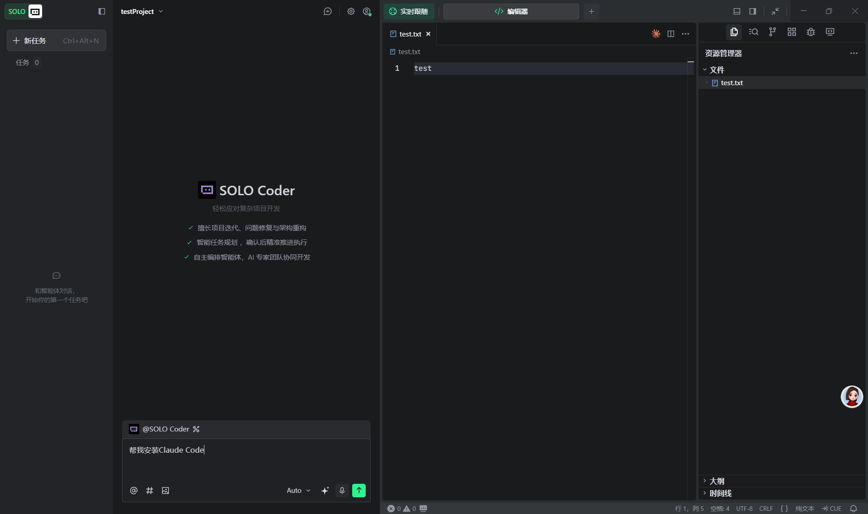

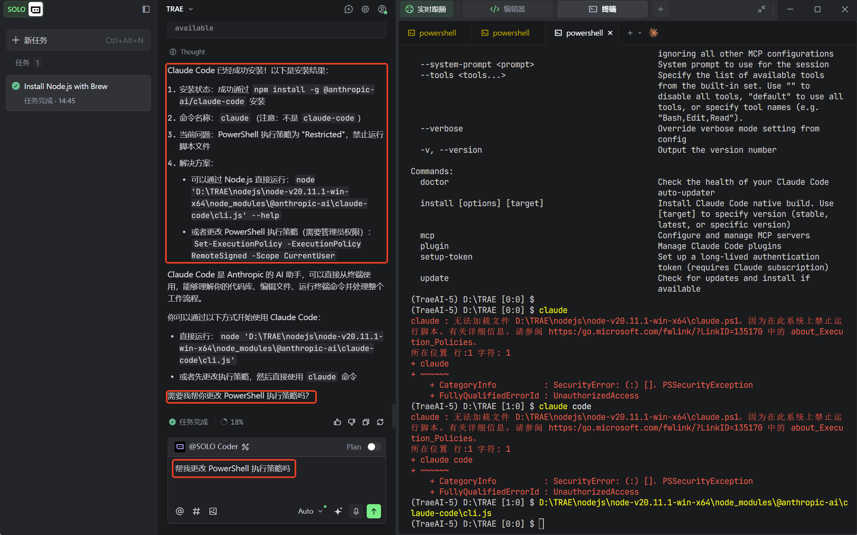

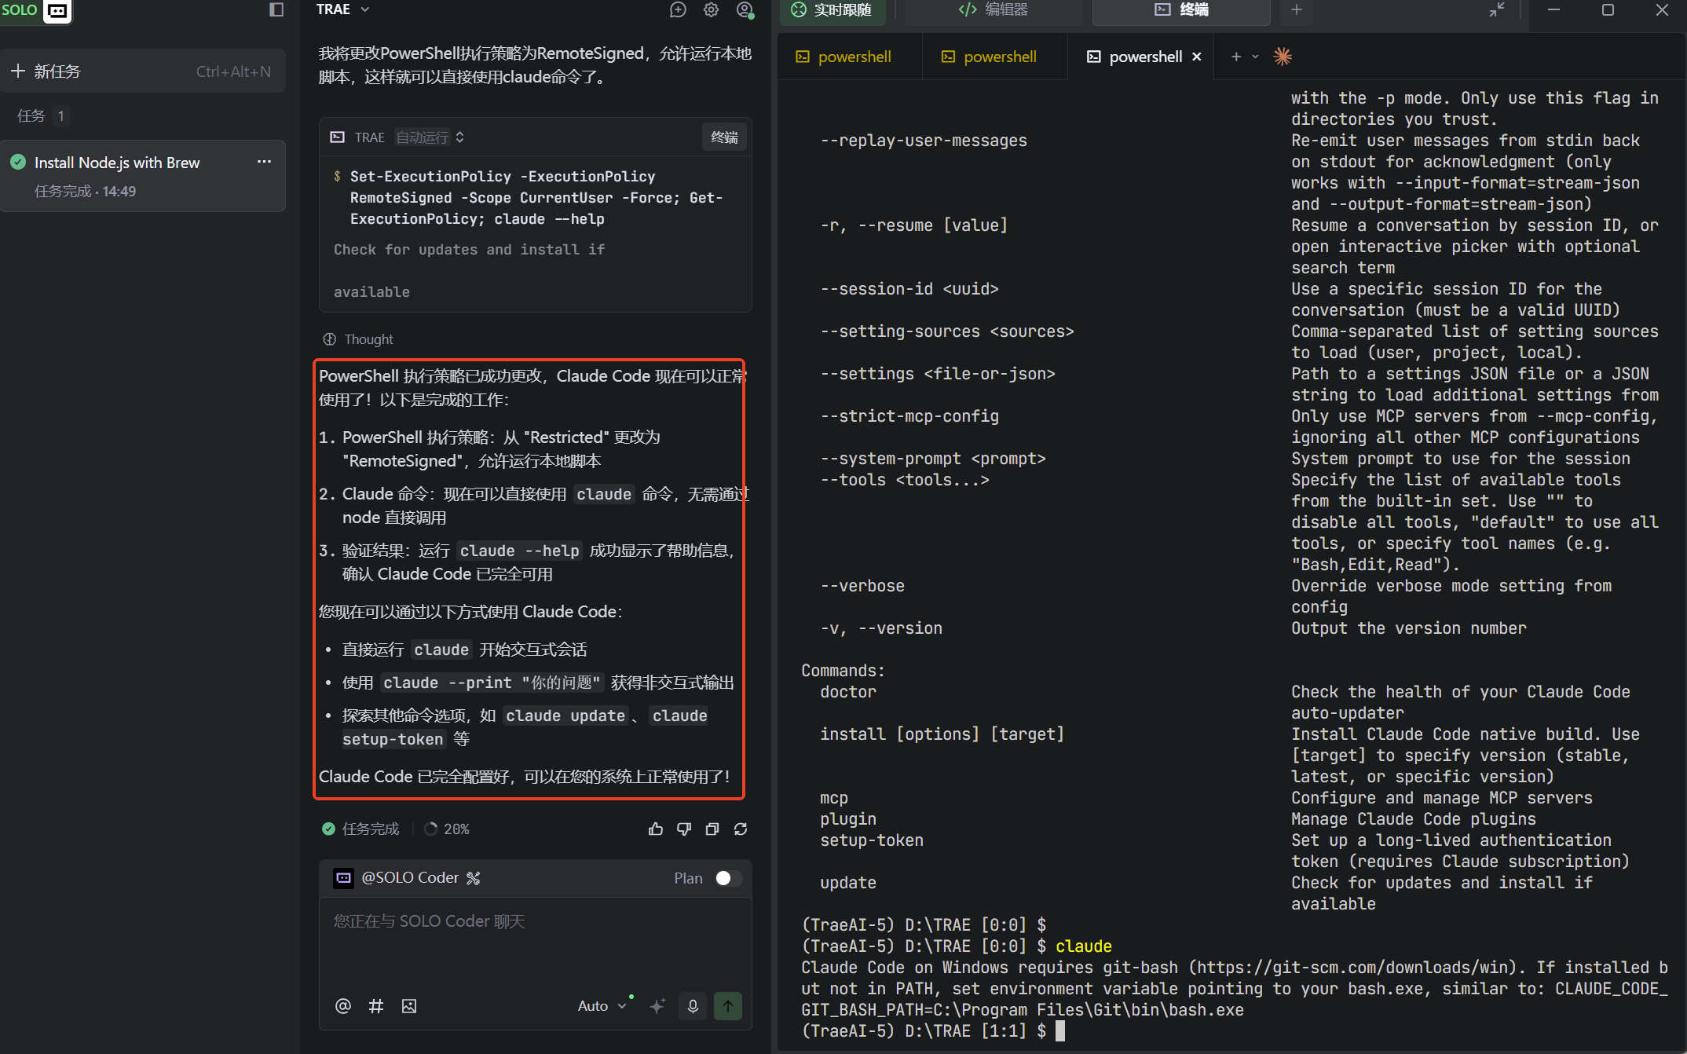

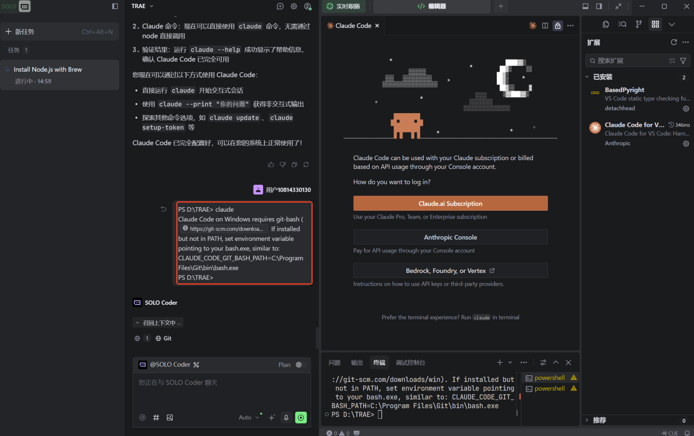

安全完后在终端输入claude, 返回类似如下结果
（安装完之后，就是在powershell或者cmd里面也可以使用，不需要打开trae这个工具）
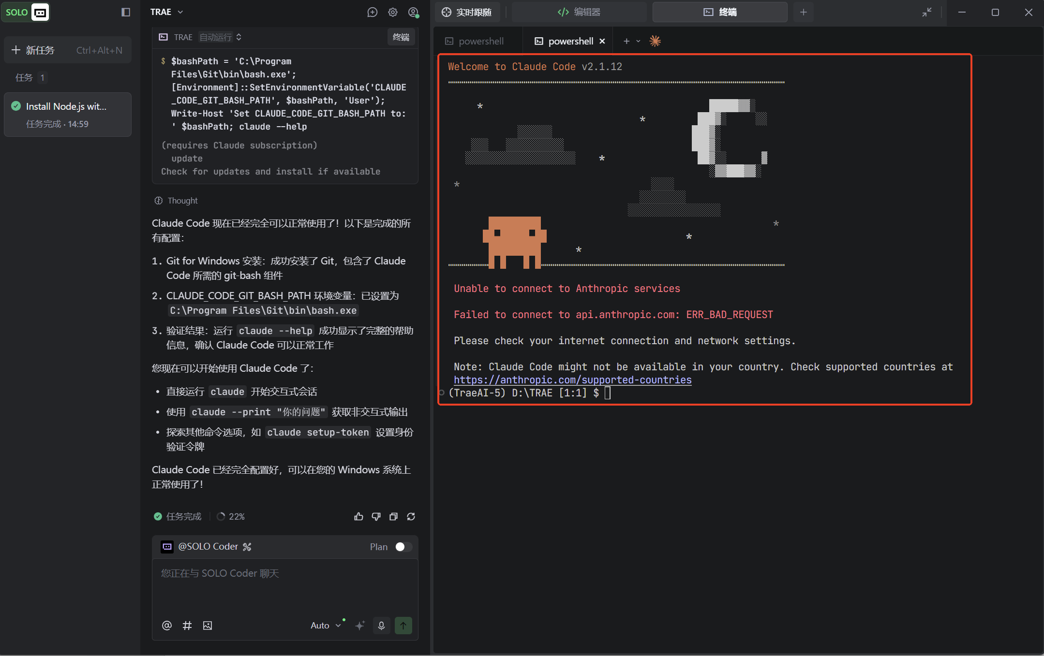

初次登录需要配置key，不配置用不了。
购买key之后，继续下面的操作：

在cmd或者powershell执行:
npm install -g pumpkinai-config
然后输入以下命令：
claude-config
然后输入sk开头的key即可（可以到淘宝买一天试用看看）

四、在TRAE中安装VS Code插件
TRAE基于VS Code架构，支持安装VS Code插件来扩展功能。以下是安装插件的步骤：

4.1 打开插件市场
- 启动TRAE
- 点击左侧边栏的「扩展」图标（四个方块组成的图标），或使用快捷键：
- Windows/Linux：Ctrl + Shift + X
- macOS：Cmd + Shift + X

4.2 搜索和安装插件
- 在搜索框中输入想要安装的插件名称（BasedPyright）
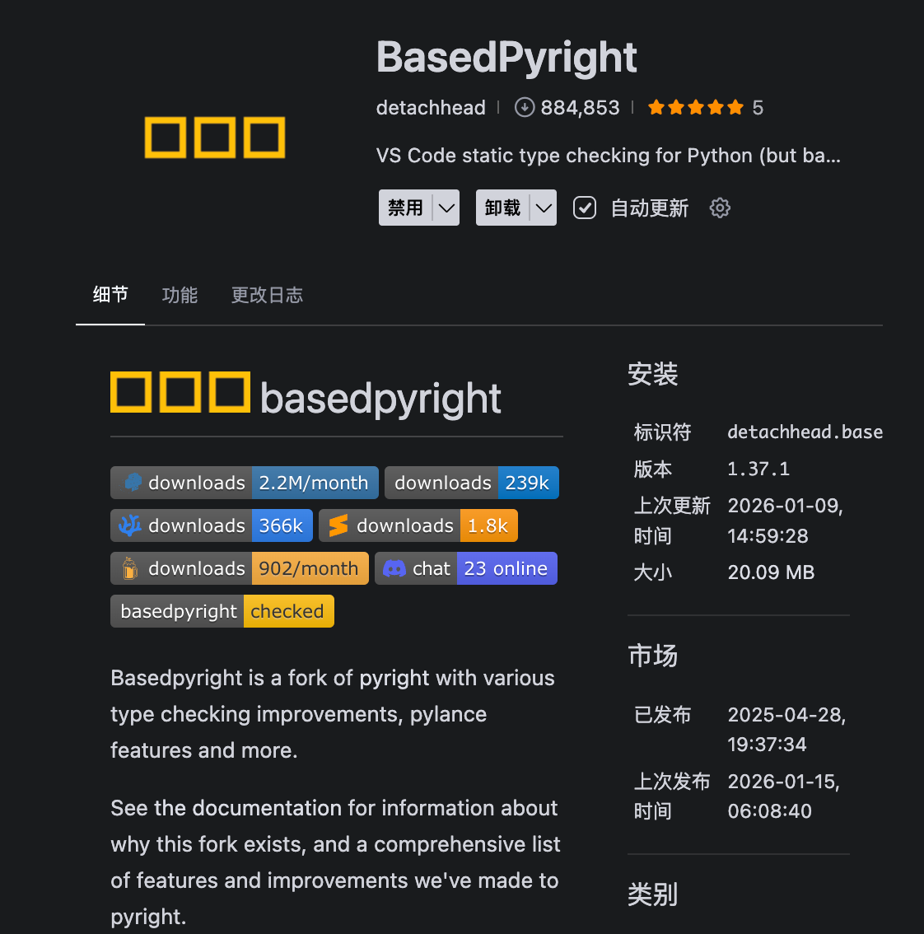
- 在搜索结果中找到目标插件
- 点击插件右侧的「安装」按钮
- 等待安装完成，部分插件可能需要重启TRAE

4.3 推荐安装的基础插件
以下是一些对新手非常有用的VS Code插件：
插件名称 | 功能说明
Chinese Language Pack | 中文语言包，将界面汉化为中文
Prettier | 代码格式化工具，自动美化代码格式
GitLens | Git增强工具，显示代码的修改历史
Material Icon Theme | 美观的文件图标主题
Error Lens | 在代码行内直接显示错误信息

五、安装Claude Code插件
Claude Code是Anthropic公司推出的AI编程助手插件，可以帮助您编写、理解和调试代码。

5.1 什么是Claude Code
Claude Code具备以下强大功能：
- 代码生成 - 根据自然语言描述生成代码
- 代码解释 - 帮助您理解复杂的代码逻辑
- Bug修复 - 帮助定位和修复代码中的问题
- 代码优化 - 提供代码改进建议
- 文档生成 - 自动生成代码注释和文档

5.2 安装Claude Code插件
- 在TRAE中打开扩展面板（Ctrl/Cmd + Shift + X）
- 在搜索框中输入 "Claude Code" 或 "Claude"
- 找到由 Anthropic 发布的官方Claude Code插件
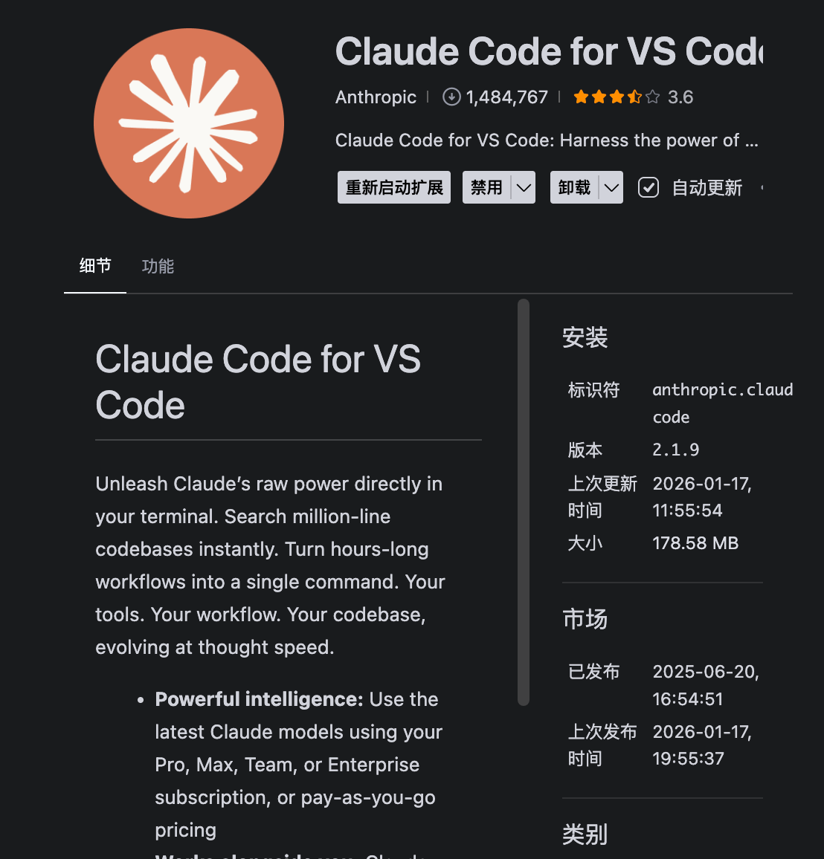
- 点击「安装」按钮
- 安装完成后，在左侧边栏会出现Claude Code的图标

5.4 使用Claude Code
配置完成后，重启TRAE，按图示打开对话窗口。
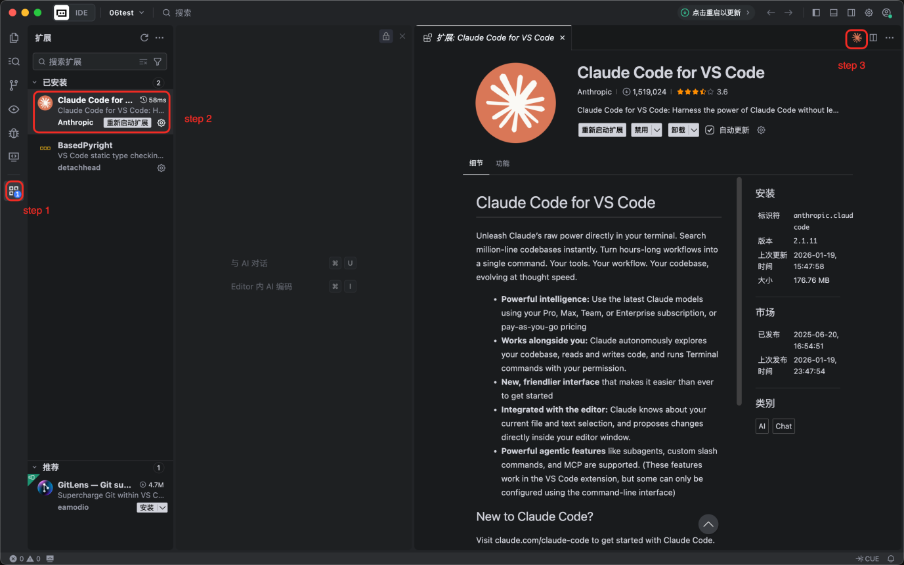

显示如下对话窗口表示Clauld Code安装成功
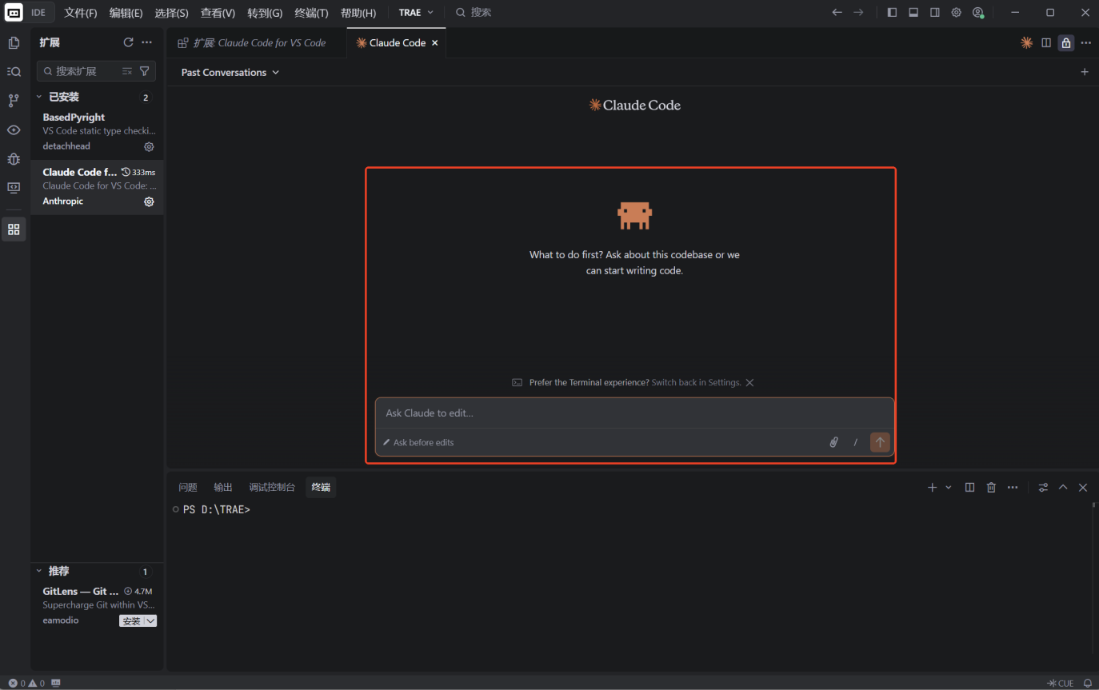
可以提问“你是什么模型”，期望回答“我是Claude”

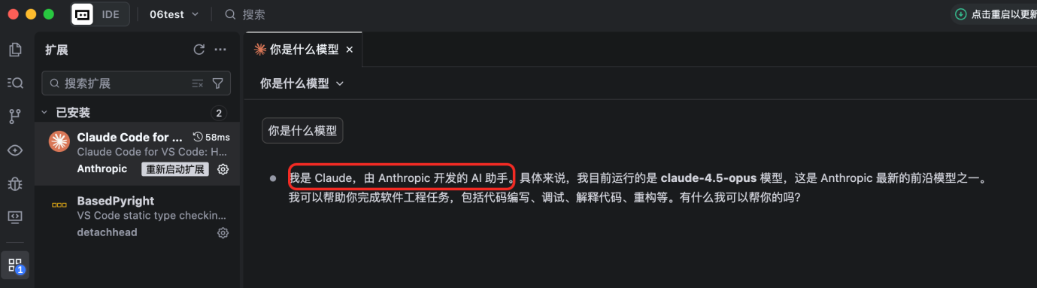

在trae安装claude code插件后，打开trae就可以集成使用claude了，比直接在cmd或者power里面使用感官更好一些，功能其实都是一样的，就是在trae里面有界面可以直观使用。

六、常见问题解答

Q1: TRAE和VS Code有什么区别？
A: TRAE基于VS Code开发，界面和操作方式几乎相同。主要区别是TRAE内置了字节跳动的AI功能，且对中文支持更好。如果您之前使用过VS Code，可以无缝切换到TRAE。

Q2: 插件安装失败怎么办？
A: 请检查网络连接是否正常。如果在国内网络环境下安装困难，可以尝试使用代理或VPN。也可以尝试重启TRAE后再次安装。

Q4: 可以同时使用TRAE内置AI和Claude Code吗？
A: 可以。两者可以并存使用，您可以根据实际需求选择使用哪个AI助手。不同的AI在不同场景下可能各有优势。

六、总结
恭喜您完成了AI开发环境的搭建！现在您已经拥有了：
- TRAE - 一款强大的AI原生开发工具
- VS Code插件生态 - 丰富的功能扩展
- Claude Code - 智能的AI编程助手
- CC Switch - 便捷的账号切换工具
接下来，您可以开始探索这些工具的强大功能，让AI帮助您更高效地学习编程和开发项目。祝您编程愉快！

